**哈尔滨工业大学（威海） 2014 / 2015 学年 小学期**

**数字图像处理 试题卷（B）答案**

|  |
| --- |
| **得分** |

**一、填空题（每空1分，共20 分）**

1. 马赫带效应与同时对比现象表明_亮度不是强度的简单函数____。

2、 修正的阿尔法滤波器可以同时消除__高斯_噪声和___脉冲___噪声。

3、___深红色___、___黄色___、___青色___是颜料的三原色。

4、同态滤波器可以同时抑制____动态范围_和提高 __对比度__

5、 图像反转可以实现增强图像细节是因为__亮背景条件下人眼的可分辨能力较强__。

6、 用于描述颜色的三个属性是__色调__、__亮度___、____饱和度____。

7、在频域中，低通滤波器频带越窄，滤除的___高频__成分越多，图像越模糊；在空域中，滤波器模板越__大__，图像越模糊。

8、拉普拉斯算子具有各向_同__性特点，而梯度算子检测边缘时则具有_方向__性。

9、变换编码过程包括__子图像分解__、___变换_、______量化______、___编码____。

|  |
| --- |
| **得分** |

**二、选择题（每题2分，共30分）**

**将选择题答案写在如下空格中**

|  |  |  |  |  |  |  |  |  |  |
| --- | --- | --- | --- | --- | --- | --- | --- | --- | --- |
| 1 | 2 | 3 | 4 | 5 | 6 | 7 | 8 | 9 | 10 |
| B | B | B | C | D | B | D | B | B | C |
| 11 | 12 | 13 | 14 | 15 |  |  |  |  |  |
| C | B | C | D | D |  |  |  |  |  |

1、二维雷达图像信号由于动态范围较宽，使得感兴趣的目标在图像中的显示呈现出较小的亮区域，采用如下哪一种方法可使目标信号动态范围增加的同时对比度增强（ B ）

A. 反比变换 B. 对数变换

C. 高频增强 D. 同态滤波

2、算术编码主要是消除（ B ）

A. 像素间冗余 B. 编码冗余

C.心理视觉冗余 D. A和B

3、在进行图像融合时需要对两幅图像的亮度进行统一，可采用（ B ）

A. 直方图均衡化 B. 直方图规定化

C. 同态滤波 D. 对数变换

4、下列的频域滤波器处理大小的图像时，若截止半径为7时，如下哪一个滤波器的振铃效应最明显（ C ）。

A.一阶巴特沃斯滤波器　　　　 B.二阶巴特沃思滤波器

C.三阶巴特沃思滤波器　　　 D.高斯滤波器

5、彩色图像增强时，下面哪一个处理**不**可以采用RGB彩色模型（ D ）

A. 反比变换 B. 锐化滤波

C. 加权均值滤波 D. 中值滤波

6、拉普拉斯算子不具有如下哪个特点（ B ）

A. 对噪声敏感 B. 方向性

C. 各向同性 D. 对高频特性敏感

7、下列哪一种情况可能发生马赫带现象（ D ）

A. 256个灰度级从亮到暗逐级变化的灰度条带

B. 256个灰度级从暗到亮逐级变化的灰度条带

C. 64个灰度级从亮到暗逐级变化的灰度条带

D. 8个灰度级从暗到亮逐级变化的灰度条带

8、采用幂次变换进行灰度变换时，当幂次取大于1时，该变换是针对如下哪一类图像进行增强。（ B ）

A 图像整体偏暗 B 图像整体偏亮

C图像细节淹没在暗背景中 D图像同时存在过亮和过暗背景

9、去除盐噪声适合采用如下哪一种滤波器（ B ）

A. 均值滤波器 B. 谐波均值滤波器

C. Q=1.5的逆谐波均值滤波器 D. 最大值滤波器

10、高通滤波后的图像通常较暗，为改善这种情况，将高通滤波器的转移函数加上一常数量以便引入一些低频分量。这样的滤波器叫（ C ）

A、巴特沃斯高通滤波器 B、高频提升滤波器

C、高频加强滤波器 D、理想高通滤波器

11、下列不属于估计退化函数的方法是( C )

A.图像观察估计法 B.试验估计法

C.逆滤波估计法 D.建模估计法

12、图像灰度方差说明了图像哪一个属性。（ B ）

A 平均灰度 B 图像对比度

C 图像整体亮度 D图像细节

13、下列哪一个滤波器不能用于去除高斯噪声（ C ）

A．均值滤波器 B. 中值滤波器

C. 最大值滤波器 D. 修正的阿尔法滤波器

14、在下列编码方法中可能产生信息损失的是（ D ）

A.霍夫曼编码 B.算术编码

C.LZW编码 D.预测编码

15、对一幅100×100像元的图象，若每像元用８bit表示其灰度值，经霍夫曼编码后图象的压缩比为2:1，则压缩图象的数据量为：( D )

A.2500bit B.20000bit

C.5000bit D.40000bit

|  |
| --- |
| **得分** |

**三、问答题（共25分）**

1、理想低通滤波器的截止频率选择不恰当时，会有很强的振铃效应。试从原理上解释振铃效应的产生原因。（10分）

理想低通滤波器（频域）的传递函数为：



波器半径交叉部分（侧面图）：

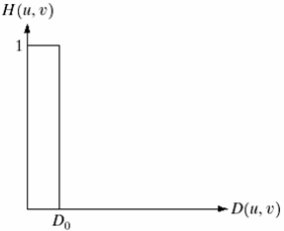 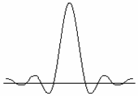

对应空间域（进行傅立叶反变换，为sinc函数）：



用理想低通滤波器滤波时，频域：，傅立叶反变换到时域有：，频域相乘相当于时域作卷积。因此，图像经过理想低通滤波器后，时域上相当于原始图像与sinc函数卷积，由于sinc函数振荡，则卷积后图像也会振荡；或者说由于sinc函数有两个负边带，卷积后图像信号两侧出现“过冲现象”，而且能量不集中，即产生振铃效应。

若截止频率越低，即D0越小，则sinc函数主瓣越大，表现为中心环越宽，相应周围环（旁瓣）越大。而中心环主要决定模糊，旁瓣主要决定振铃效应。因此当介质频率较低时，会产生很强的振铃效应。选择适当的截止频率，会减小振铃效应。

2、逆滤波时，为什么在图像存在噪声时，不能采用全滤波？试采用逆滤波原理说明，并给出正确的处理方法。（5分）

答：

复原由退化函数退化的图像最直接的方法是直接逆滤波。在该方法中，用退化函数除退化图像的傅立叶变换来计算原始图像的傅立叶变换。



由上式可以看到，即使我们知道退化函数，也可能无法准确复原未退化的图像。当退化为0或非常小的值，N(u,v)/H(u,v)之比很容易决定的值。一种解决该问题的方法是设置截止滤波器，减少退化函数出现0或极小值的情况。

第 5 页（共 10 页）

3、下图是一个模糊的心脏的二维在线立体投影。已知每个图像右边底部的十字线是3像素宽，30像素长，在模糊之前有255的灰度值，请提供一个过程，指出怎样应用上述信息得到模糊函数H(u,v)。 （10分）

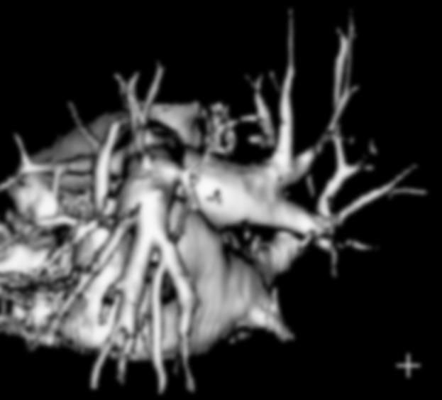

答：

（1）取一块背景区域，尽可能大，求背景区域的平均灰度；

（2）利用题中所给的十字线的信息，构造一幅只有背景区域和十字线的图像，对构造的图像求傅立叶变换F(u,v)。

（3）从原图像上取相同大小的区域，该区域包含模糊的十字线，且十字线的位置与构造图像中的十字线位置相同，对此子图像求傅立叶变换G(u,v)。

（4）H(u,v)= G(u,v)/ F(u,v) 。

|  |
| --- |
| **得分** |

**四、计算题（共25分）**

1. 一幅4*4大小的图像从左到右，从上到下扫描，得到的序列为{255，0，0，0，255，0，0，0，255，0，0，0，255，0，0，0}。用LZW编码对此序列进行编码，写出编码过程与输出码字，并计算输出码字的平均码长和压缩率。（13分）

答：

|  |  |  |  |
| --- | --- | --- | --- |
| 被处理的像素 | 编码输出 | 码字 | 字典条目 |
| 255 |  |  |  |
| 0 | 255 | 256 | 255-0 |
| 0 | 0 | 257 | 0-0 |
| 0 |  |  |  |
| 255 | 257 | 258 | 0-0-255 |
| 0 |  |  | - |
| 0 | 256 | 259 | 255-0-0 |
| 0 |  |  |  |
| 255 |  |  |  |
| 0 | 258 | 260 | 0-0-255-0 |
| 0 |  |  |  |
| 0 | 257 | 261 | 0-0-0 |
| 255 | 0 | 262 | 0-255 |
| 0 |  |  |  |
| 0 |  |  |  |
| 0 | 259 | 263 | 255-0-0-0 |
|  | 0 |  |  |

则最终输出码字为255，0，257，256，258，257，0，259，0。压缩率为Cr=16*8/9*9=1.58

冗余度为1-1/Cr=0.37

1. 给定如下原始图像，采用3*3中值滤波器滤波，画出滤波后的图像。要求滤波后的图象大小不变，给出图像边缘采用的方法. （12分）

|  |  |  |  |  |
| --- | --- | --- | --- | --- |
| 1 | 2 | 126 | 123 | 0 |
| 2 | 3 | 127 | 126 | 124 |
| 2 | 2 | 255 | 126 | 126 |
| 2 | 255 | 126 | 127 | 126 |
| 2 | 0 | 126 | 126 | 255 |

答：中值滤波过程是通过模板将对应的9个数值排序选取中间值作为滤波后的结果。而边缘处理可选择滤波后的数值直接复制到边界

|  |  |  |  |  |  |
| --- | --- | --- | --- | --- | --- |
| 2 | 1 | 2 | 126 | 126 | 126 |
| 2 | 2 | 2 | 126 | 126 | 126 |
| 3 | 2 | 3 | 126 | 126 | 126 |
| 2 | 2 | 2 | 126 | 126 | 126 |
| 2 | 2 | 2 | 126 | 126 | 126 |

第10页（共 10 页）